|  |  |
| --- | --- |
| **Auteur(s):** |  |
| Jovi Simons  Sander Jochems |  |

|  |
| --- |
|  |
| Projectplan |
| *Verkiezingssite* |

[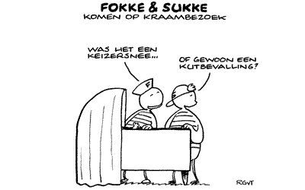](https://www.google.nl/url?sa=i&rct=j&q=&esrc=s&source=images&cd=&cad=rja&uact=8&ved=0ahUKEwj68em-xqLPAhWCsxQKHbusArEQjRwIBw&url=https%3A%2F%2Fwww.pinterest.com%2Fstudiopostma%2Ffokke-en-sukke%2F&psig=AFQjCNFYwPfm9J7q_UfS6AEEHkC73pMFeQ&ust=1474618742544297)

**Inhoud**

1. Inleiding 5

2. Doelstellingen 5

3. Betrokkenen 5

4. Benodigdheden 5

5. Takenlijst 5

6. Planning 5

7. Risico’s 5

8. Projectgrenzen 5

# Inleiding

Het bedrijf is het Summa College. Het bedrijf is een school dat ook diensten heeft, een van deze diensten heeft deze verkiezings website nodig voor het stemmen voor een nieuwe OR.

# Doelstellingen

De doelstelling van dit project is dat er op een makkelijke manier gestemd kan worden op een persoon in een groep. Dat er op een makkelijke manier de resultaten bekeken kan worden.

# Betrokkenen

Dit zijn de personen die meewerken aan het project:

* Mark Vink
* Stijn Gilsing

We houden contact via mail en face to face.

# Benodigdheden

Deze middelen zijn nodig om het project te kunnen maken:

* GitHub
* PHP Storm
* Visual Studio Code
* Word
* XAMPP

# Takenlijst

Hier is een lijst met alle werkzaamheden die verricht moeten worden om het volledige project uit te voeren:

* Voorbereiding
* Website maken
* Testen
* Bugs fixen
* Opleveren

# Planning

|  |  |  |  |  |  |  |
| --- | --- | --- | --- | --- | --- | --- |
| Planning ontwerp | | | | | | |
| Taak | Begindatum | Begintijd | Einddatum | Eindtijd | Duur | Betrokkenen |
| Programma van Eisen schrijven | 5-2-2019 | 9:45 | 5-2-2019 | 10:45 | 01:00 | Sander |
| Projectplan schrijven | 5-2-2019 | 10:30 | 5-2-2019 | 11:33 | 01:03 | Jovi |
| Functioneel Ontwerp schrijven | 5-2-2019 | 11:00 | 5-2-2019 | 12:00 | 01:00 | Sander |
| Configuratie overzicht schrijven | 5-2-2019 | 11:40 | 5-2-2019 | 12:02 | 00:22 | Jovi |

# 

# Risico’s

Geen Risico’s wat ik denk.

|  |  |
| --- | --- |
| Risico | Maatregelen |
|  |  |

# Projectgrenzen

Onze grenzen voor dit project zijn alles wat niet nodig is voor dit project.